

# Optimización

### Pablo Alejandro Rivera Sánchez

### Claudio Rodríguez Orozco

### 1 de octubre de 2019

### Simulación matemática

### Carlos Arellano Muro

**Objetivos**

El objetivo de este proyecto es realizar y explicar un problema relacionado con el tema de optimización usando python; programando y encontrando la solución óptima en la plataforma de Jupyter. Además de llegar a dicha solución, el proyecto lo realizamos con el propósito de practicar y fortalecer los temas aprendidos en clase, basándonos en ellos junto con tareas y actividades, para llegar a la solución del problema que se plantea más adelante. El trabajo explica detalladamente los pasos y la forma en la que llegamos a nuestra solución.

**Problema**

La administración de Carson Stapler Manufacturing Company pronostica para el trimestre que viene una demanda de 5000 unidades para su modelo Sure-Hold. Esta grapadora se ensambla a partir de tres componentes principales: la base, el cartucho de grapa y la manija. Hasta ahora Carson ha fabricado los tres componentes. Sin embargo, el pronóstico de 5000 unidades es un nuevo volumen máximo de venta y la empresa quizá no tenga suficiente capacidad de producción para la fabricación de todos los componentes. La administración está pensando contratar una empresa maquiladora local para producir por lo menos una parte de los componentes. Los requisitos de tiempos de producción unidad son los siguientes:

|  |  |  |  |  |
| --- | --- | --- | --- | --- |
|  | Tiempo de producción (horas) | | | Tiempo disponible (horas) |
| Departamento | Base | Cartucho | Manija |
| A | 0.03 | 0.02 | 0.05 | 400 |
| B | 0.04 | 0.02 | 0.04 | 400 |
| C | 0.02 | 0.03 | 0.01 | 400 |

Note que cada componente fabricado por Carson ocupa tiempo de producción en cada uno de los tres departamentos.

Después de tomar en consideración los gastos generales, las materias primas y los costos de mano de obra de la empresa, el departamento de contabilidad ha llegado al costo unitario, en dólares, de manufactura de cada componente. Estos datos junto con las cotizaciones de la empresa maquiladora de los precios de compra, en dólares, son como sigue:

|  |  |  |
| --- | --- | --- |
| Componente | Costo de manufactura | Costo de adquisición |
| Base | 0.75 | 0.95 |
| Cartucho | 0.40 | 0.55 |
| Manija | 1.1 | 1.4 |

Determine cuál sería la decisión de fabricar o comprar para Carson, que haga que pueda cumplirse la demanda de 5000 unidades a un costo mínimo. De cada componente, ¿cuántas unidades deberán de ser fabricadas y cuantas deberán ser adquiridas?

**Modelo**

Del problema podemos obtener la siguiente función a optimizar y las siguientes restricciones:

Función objetivo:

Zmin = 0.75X11 + 0.40X12 + 1.10X13 + 0.95X21 +0.55X22 + 1.40X23

Restricciones:

1. 0.03X11 + 0.02X12 + 0.05X13 ≤ 400
2. 0.04X11 + 0.02X12 + 0.04X13 ≤ 400
3. 0.02X11 + 0.03X12 + 0.01X13 ≤ 400
4. X11 + X21 = 5000
5. X12 + X22 = 5000
6. X13 + X23 = 5000

En dónde las variables son:

X11 = Número de bases para grapadoras producidas.

X12 = Número de cartucho para grapadoras producidos.

X13 = Número de manijas para grapadoras producidas.

X21 = Número de bases para grapadoras adquiridas.

X22 = Número de cartuchos para grapadoras adquiridas.

X23 = Número de manijas para grapadoras adquiridas.

El problema nos pide encontrar la forma para que se pueda cumplir la demanda de 5000 unidades manteniendo los costos a un mínimo. También nos plantea que podemos obtener las piezas (comprarlas) y producirlas, ambas opciones teniendo un costo diferente.

Debido a esto, la última tabla es la que nos da nuestra función objetivo o nuestra función, en este caso, a minimizar. Creamos una variable para cada pieza de las grapadoras, además, dividimos las mismas entre dos, o las duplicamos, ya que tenemos 2 opciones de obtenerlas, produciéndose o comprándose; de esta manera obtenemos la función objetivo y las variables anteriormente expuestas.

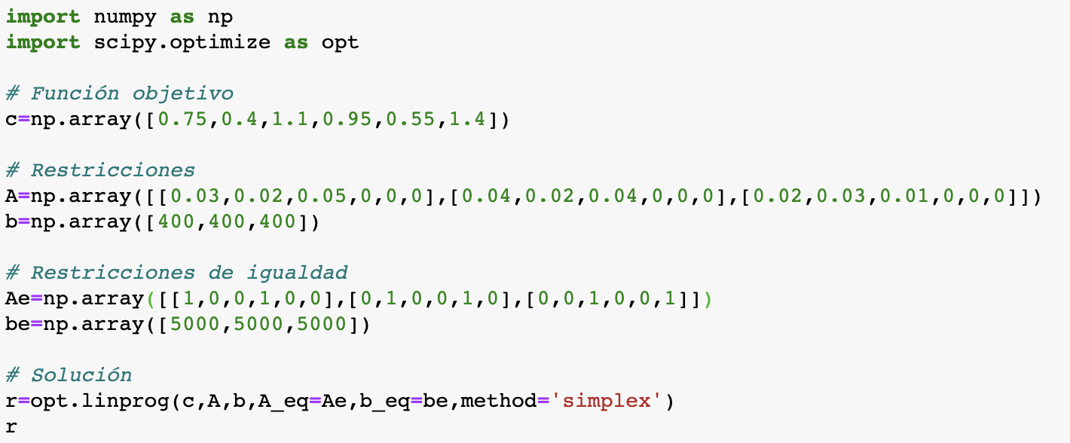

En cuanto a las restricciones, las obtenemos de la primera tabla del problema. En ella se especifica que cada pieza tiene cierto tiempo de producción y contamos con cierto número de departamentos, en este caso 3, que producen dichas piezas en diferentes tiempos. De igual manera tenemos un tiempo máximo disponible en cada uno de estos departamentos. Con estos datos podemos crear una restricción para cada departamento, tomando solamente las primeras 3 variables que son los materiales que vamos a producir.



Por otra parte, tenemos que cumplir con la demanda de 5000 grapadoras, por lo que creamos una restricción de igualdad para cada pieza sin tomar en cuenta si fue producida o comprada, ya que de cualquier manera tenemos que cumplir con dicha demanda.



**Solución**

Al realizar el problema en Jupyter obtenemos el siguiente resultado:

X11 = 3750 (bases producidas)

X12 = 5000 (cartuchos producidos)

X13 = 3750 (manijas producidas)

X21 = 1250 (bases adquiridas)

X22 = 0 (cartuchos adquiridos)

X23 = 1250 (manijas adquiridas)



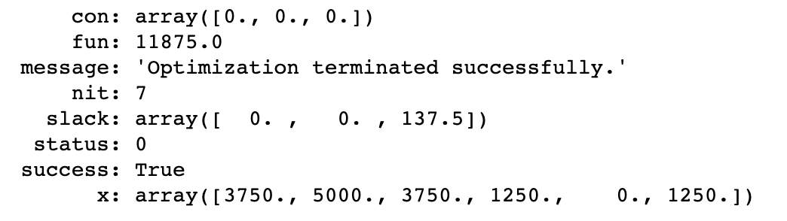

Lo que significa que para tener un costo mínimo y a la vez poder producir 5000 unidades, tenemos que producir 3750 bases y manijas y adquirir el resto, es decir adquirir 1250 de cada una. En cuanto a los cartuchos, debemos de producir los 5000 y no adquirir ninguno.

El costo de total lo obtenemos sustituyendo los resultados de las variables en nuestra función objetivo, al hacerlo tenemos que el costo para cumplir con la demanda de grapadoras es de $11,875,00.

Zmin = 0.75X11 + 0.40X12 + 1.10X13 + 0.95X21 +0.55X22 + 1.40X23

Zmin = 0.75(3750) + 0.40(5000) + 1.10(3750) + 0.95(1250) +0.55(0) + 1.40(1250)

Zmin = 11875

|  |  |  |  |  |  |  |  |
| --- | --- | --- | --- | --- | --- | --- | --- |
| Unidades de | Producidas | | | Adquiridas | | |  |
| Grapas | Cartuchos | Manijas | Grapas | Cartuchos | Manijas |  |
| Cantidad | 3750 | 5000 | 3750 | 1250 | 0 | 1250 |  |
| Costos | 0.75 | 0.4 | 1.1 | 0.95 | 0.55 | 1.4 | 11875 |

**Conclusiones**

Gracias al proyecto y a los temas vistos en clase nos dimos cuenta que la optimización es muy útil y tiene varias aplicaciones en el mundo real, en nuestras carreras se pueden aplicar para resolver varias preguntas que pueden surgir en el día a día, como la es la selección de materiales o instrumentos de inversión teniendo ciertas limitaciones/restricciones. Podemos decir que ya tenemos una idea general de cómo resolver problemas de optimización sin necesidad de realizarlos a mano, es decir utilizando herramientas como Python y Jupyter para llegar a la solución óptima, al igual de cómo interpretarlos y obtener los datos necesarios para su resolución.

**Referencias**

* Nicolás Zevallos Ramos. (2014). Problemas de programación lineal. 30/09/19, de Issuu Sitio web: https://issuu.com/nicolaszevallosramos/docs/c__problemas_de_programacion_lineal